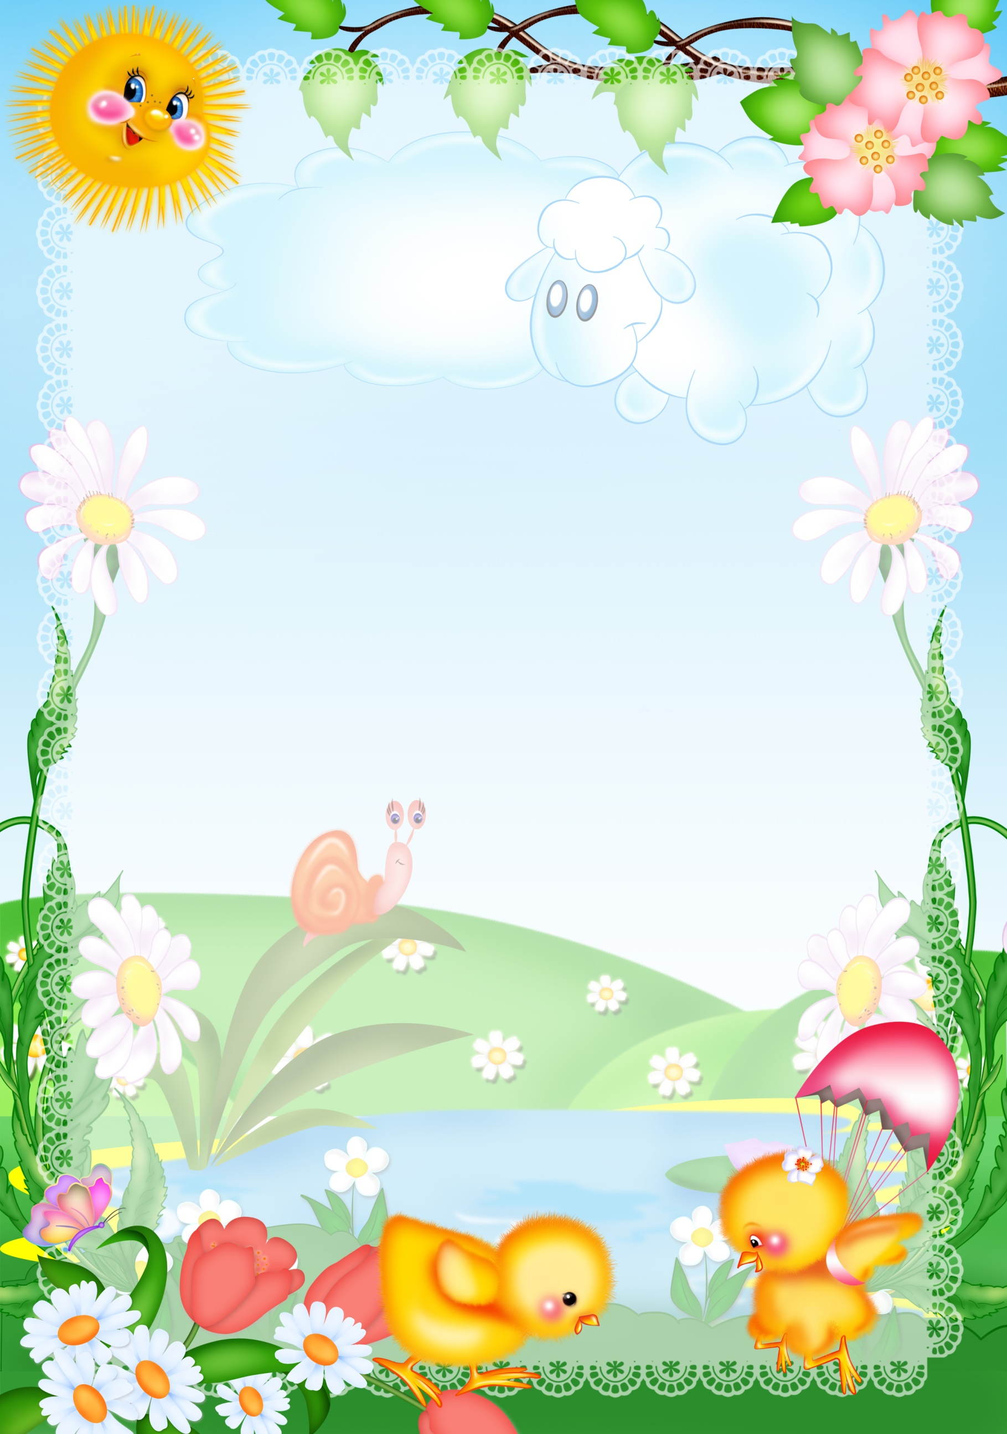
ры на развитие мышления
Подготовила воспитатель:
Басанец К.А.
МБДОУ Детский сад №1.
пгт Максатиха
2019 г.
Картотека пальчиковых игр с детьми с ограниченными возможностями здоровья.
Пояснительная записка.

Чем больше ребёнок умеет, хочет и стремится делать руками, тем он умнее и изобретательнее. Ведь на кончиках пальцев – неиссякаемый источник творческой мысли, которая питает мозг ребёнка. Вся история развития человечества доказывает, что движения руки тесно связаны с речью. На протяжении всего раннего детства чётко выступает эта зависимость – по мере совершенствования мелкой моторики идёт развитие речевой функции. Функция руки и речь развиваются параллельно. Естественно, это должно использоваться в работе с детьми – и с теми, у которых развитие речи происходит своевременно, и особенно с теми, у которых имеются различные нарушения развития речи. Совершенствование мелкой моторики – это совершенствование речи.

Для развития мелкой моторики вам не понадобится специальное оборудование, можно воспользоваться предметами, которые оказались в данный момент под рукой. Дети любят играть с бытовыми предметами, вам нужно только направить их фантазию в нужное русло. Для пальчиковых игр подойдут: мячи, эспандеры, прищепки, зубные щётки, бигуди, платочки, счётные палочки, резиночки для волос и т.д.

Нетрадиционное использование предметов стимулирует умственную деятельность, способствуют хорошему эмоциональному настроению, повышает общий тонус, снижает психоэмоциональное напряжение, координирует движения пальцев рук, расширяет словарный запас, приучает руку к осознанным, точным, целенаправленным движениям.

«ИГРУШКИ»
На большом диване в ряд, (попеременно хлопают в ладоши)
Куклы Катины сидят: ( стучат кулачками)

Два медведя, Буратино, (загибают поочередно все пальчики.)
И веселый Чиполлино,
И котенок, и слоненок.
Раз, два, три, четыре, пять. (разгибают поочередно пальчики)
Помогаем нашей Кате (попеременно хлопают в ладоши)
Мы игрушки сосчитать. (стучат кулачками).

«ПЕРЧАТКА»
Веселая мышка
Перчатку нашла. (Раскрываем ладошку, пальцы растопырены (перчатка) Поворачиваем руки то ладонью, то тыльной стороной вверх)
Гнездо в ней устроив. (Складываем ладоши «ковшом»)
Мышат позвала. (Сгибаем - разгибаем пальцы («зовущий» жест)
Им корочку хлеба
Дала покусать (Кончиком большого пальца поочерёдно стучим по кончикам остальных пальчиков).
Погладила всех (Большим пальцем гладим, остальные (скользящим движением от мизинца к указательному)
И отправила спать. (Ладони прижимаем друг к другу, кладём под щёку (спим).
«КАПУСТА»
Мы капусту рубим,рубим (дети делают резкие движения)
Мы морковку трем,трем (пальцы обеих рук сжимают в кулаки, движениями к себе и от себя)
Мы капусту солим,солим (имитируют посыпание солью из щепотки.)
Мы капусту жмем,жмем (интенсивно сжимают и разжимают пальцы)
В кадку все утрамбовали (потирают кулак о кулак.)
Сверху грузиком прижали (ставят кулак на кулак.)

«Домик»
Раз, два, три, четыре, пять (разжимание пальцев из кулака по одному, начиная с большого)
Вышли пальчики гулять (ритмичное разжимание всех пальцев одновременно)
Раз, два, три, четыре, пять (сжимание по очереди широко расставленных пальцев в кулак, начиная с мизинца)
В домик спрятались опять (ритмичное сжимание всех пальцев одновременно).
«Замок»
На двери висит замок (ритмичные быстрые соединения пальцев рук в «замок»).
Кто открыть его бы смог? (повторение движений)
Потянули (пальцы сцеплены в «замок», руки потянуть в одну, потом в другую сторон)
Покрутили (движение кистями рук со сцепленными пальцами от себя к себе)
Постучали (пальцы сцеплены, основаниями ладоней постучать друг о друга)
И - открыли! (пальцы расцепить, ладони в стороны).
«Жирафы и слоны»
У жирафов пятна, пятна, пятна, пятнышки везде. (Ребенок хлопает ладошками по всему телу)
У жирафов пятна, пятна, пятна,
пятнышки везде:
На лбу, ушах, на шее, на локтях (Обоими указательными пальцами ребенок, дотрагивается до соответствующих частей тела)
На носах, на животах, на коленях и носах.
У слонов есть складки, складки,
складки, складочки везде. Ребенок аккуратно щипает себя, как бы собирая
У слонов есть складки, складки, складки.
складки, складочки везде:
На лбу, ушах, на шее, локтях, на носах, на животах,на коленях и носах. (Обоими указательными пальцами ребенок, на дотрагивается до соответствующих частей тела)
«Веселая старушка»
У веселенькой старушки (Хлопки в ладоши, то правая, то левая рука сверху)
Жили в маленькой избушке (Сложить руки углом и показать избушку)
Десять сыновей. (Показать десять пальцев)
Все без бровей (Очертить брови пальцами)
Вот с такими ушами, (Растопыренные ладони поднесены к ушам)
Вот с такими носами, (Показать длинный нос двумя растопыренными)
Вот с такими усами, (Очертить пальцами длинные «гусарские» усы)
Вот с такой головой,(Очертить большой круг вокруг головы)
Вот с такой бородой! (Показать руками большую бороду)
Они не пили, не ели, (Одной рукой поднести ко рту «чашку», другой –
На старушку все глядели, «ложку»)
И все делали вот так… (Держа руки у глаз, похлопать пальцами, словно
Ресницами, ребенок показывает любые загаданные им действия)
«Толстые поросятки»
Двое толстых поросят
За воротами стоят. (Ребенок ставит ладошки ребром на стол, как
«закрытые ворота», большие пальчики подняты.)
Поросята эти ждут, (Ребенок просовывает большие пальцы между мизинцами и безымянными)
Что им кушать принесут.
Двое толстых поросят
Снизу в щелочку глядят. (Ребенок сгибает и разгибает большие пальчики)
Бегают туда-сюда:
«Где же вкусная еда?» (Ребенок стучит большими пальчиками по ладошкам)
Двое толстых поросят
В дверь копытцами стучат. (Ребенок немножко раскрывает ладошки, не отрывая при этом их от стола)
Вдруг открылась эта дверь:
«Можно выбежать теперь!» (Ребенок складывает ладошки как корытце и шевелит большими пальчиками)

Двое толстых поросят
Громко, радостно визжат:
«Вот корыто, да, да, да,
А в нем вкусная еда!»
«Дом и ворота»
На поляне дом стоит («дом»).
Ну, а к дому путь закрыт («ворота»).
Мы ворота открываем (ладони разворачиваются параллельно друг другу).
В этот домик приглашаем («дом»).
«Цветок»
Вырос высокий цветок на поляне («цветок с закрытыми лепестками»).
Утром весенним раскрыл лепестки (развести пальцы рук).
Всем лепесткам красоту и питание (ритмичные движения пальцами вместе и врозь)
Дружно дают под землей корешки («корми»).
«Курица, петух и лебедь»
Курица спешит к пруду («курица» левой рукой).
Петух гуляет на лугу («петух» правой рукой).
В такт им лебедь с шеей длинной («лебедь» правой рукой)
Вторит песней лебединой.
«НАШ ДОМ»
Тук-тук-тук, тук-тук-тук! (ударяют, чередуя, кулачком о кулачок)
Молоток бери, мой друг!
Мы построим новый дом, (ставят рядом ладошки «стены»)
Есть окошко в доме том. (складывают указательные пальцы «палочкой», остальные соединяют «крышей»)
Есть ещё одно повыше,
Есть труба вверху на крыше. (мизинец отставляют в сторону – труба)
Дом готов, зовём гостей: (показывают оба указательных пальца)
«Проходите поскорей!»(делают приглашающий жест рукой)

«Снеговик»
Раз, два, три, четыре, пять, (Загибают пальчики по одному, начиная с большого.)
Мы во двор пришли гулять. («Идут « по столу пальчиками.)
Бабу снежную лепили, («Лепят» комочек двумя ладошками.)
Птичек крошками кормили, (Крошащие движения всеми пальчиками.)
С горки мы потом катались, (Ведут указательным пальцем правой руки поладони левой руки.)
А ещё в снегу валялись. (Кладут ладони на стол то одно, то другой стороной.)
Все в снегу домой пришли. (Отряхивают ладошки.)
«Медведь»
Без нужды и без тревоги (Сжимают и разжимают кулачки.)
Спал медведь в своей берлоге, (Складывают ладошки вместе, подкладываютпод щёку.)
Спал всю зиму до весны
И, наверно, видел сны.
Вдруг проснулся косолапый, (Сжимают и разжимают кулачки.)
Слышит – каплет. (Пальчиками стучат по столу.)
Вот беда! (Качают головой.)
В темноте пошарил лапой (Вытягивают руки вперёд, раздвигают пальцы.)
И вскочил – кругом вода!
Заспешил медведь наружу. (Указательным и средним пальцами «бегают» постолу.)
Заливает! Не до сна!
Вылез он и видит: лужи, (Сжимают и разжимают кулачки.)
Тает снег…
Пришла весна!
«Цветочек»
Наши алые цветы (Плавно разжимают кулачки.)
Распускают лепестки,
Ветерок чуть дышит, (Машут перед собой руками.)
Лепестки колышет.
Но алые цветки
Закрывают лепестки, (Плавно сжимают пальцы.)
Тихо засыпают, (Плавно опускают руки на стол.)
Головой качают.
«Рыбы»
Жил да был один налим, (Ладони сложены, плавные движения ими,имитируют движения плавников)
Два ерша дружили с ним. (Ладони раздвинуты: плавные движения двумяладонями.)
Прилетели к нам три утки (Руки сложены накрест, взмахи ладошками.)
По четыре раза в сутки
И учили их считать: (Сжимают и разжимают кулачки.)
Раз, два, три, четыре, пять. (Загибают пальчики, начиная с большого.)
«ЦВЕТНЫЕ КОЛПАЧКИ – ИГРЫ С КРЫШКАМИ»
Для игр и упражнений используются цветные крышки от пластиковых бутылок – в
серединке проделать дырочку шилом или накаленным гвоздем.
«Бусы»
Надевать на шнурок цветные крышки в определенном порядке по показу или схеме.
«Запомни и повтори»
Выложить на листе из цветных крышек узор или рисунок, рассмотреть его с ребенком
около минуты, обращая внимание на последовательность или главные детали, и накрыть.
Выложить на пустом листе такой же узор.
«Крышки»
Закручивание и раскручивание крышек пластмассовых банок, пузырьков и т. д., подбирая нужного размера.
«ИГРЫ С ПРИРОДНЫМ МАТЕРИАЛОМ И КРУПАМИ»
«Орешки»
Оберните 10 грецких орехов в фольгу и предложите ребенку «очистить орешки»,
раскладывая чистые орешки в одну тарелочку, а «очистки» - в другую.
«Золушка»
Два вида материалов. Нужно выбрать более крупные предметы из мелких (манка и горох, фасоль и рис, камешки и песок и др.) или разобрать по двум чашечкам (желуди и каштаны, камни и шишки и др.).
«Найди игрушку»
Насыпать в небольшой таз крупу, горох или фасоль (можно использовать сухой песок) и спрятать (закопать) туда маленькие (около 3см) пластмассовые игрушки от киндерсюрпризов (5-10 штук), счетные палочки или другие объекты. Ребенок должен их найти и достать. Можно сортировать найденные предметы: счетные палочки в высокую бутылку, а игрушки в широкую банку.
«Рисуем пальчиком»
Манку или сухой песок насыпать на поднос тонким слоем и по нему рисовать пальчиком картинки по показу, образцу или самостоятельно. Чтобы нарисовать следующую картинку поднос надо слегка встряхнуть на весу.
«Наполни бутылочку»
В чашке лежит фасоль. Переложить ее в небольшую прозрачную бутылочку. Брать фасоль по одной: сначала правой рукой, затем левой, затем (если получается) обеими поочередно. Можно пересыпать крупу из бутылочки с узким горлышком в бутылочку с широким горлышком, из бутылочки в стакан, из стакана ложкой в бутылочку с широким горлышком и др.
«Бусы»
Использовать макароны с дырочками (типа коротких рожков) и нанизывать их на ниточку или шнурок.
«Парочки»
Несколько пар предметов разного качества разложить на два подноса. С одного подноса
взять предмет, потрогать его, закрыть глаза и найти такой же предмет на другом подносе (палочки, желуди, каштаны, шишки и др.).
«Найди предмет»
Сначала потрогать все предметы (5 - 7), выложенные на столе, затем закрыть или завязать платком глаза, и по названию найти нужный предмет.

«Узоры»
Сделать на картоне пластину из пластилина (размазывать маленькие кусочки пластилина по картону тонким слоем – 1-2мм). Затем из круп и семечек выложить на пластине узор или изображение и вдавить детали в пластину.
«Хозяюшка»
На поднос насыпать семечки, горох, фасоль, камешки, желуди и др. (2-3 вида, каждого предмета). Взять 2-3 прозрачных баночки и разложить по ним предметы разного вида.
«Дорожки»
На листе бумаги нарисовать линии или крупные геометрические фигуры и выкладывать на линии семечки или фасоль.
«Бусинки»
Рассыпались все бусинки Надо их помочь собрать, Что же будем помогать!
Покрупнее в серединку.
Она красива – точно льдинка. Все цвета уже мы знаем – Бусы быстро нанизаем.
Не ленимся, так и знай! Бусы надевай! (Нанизываем бусы на шнурок).
«Игра с горошком»
Дома я одна скучала,
Горсть горошинок достала. Прежде чем игру начать, Надо пальчику сказать: - Пальчик, пальчик, мой хороший,
Ты прижми к столу горошек,
Покрути и покатай
И другому передай.( Катать горошинки между указательным и средним пальцами).

